心理健康测评电脑操作说明

同学，你好！
欢迎你参加大学生心理健康状况测查。本次测试旨在了解你的一般心理状况，测试结果严格保密，仅供心理健康专业人员使用，以便在需要时为你提供心理健康服务，不会影响你的学籍、入党、奖惩、升学和就业等。所有问题的答案无对错之分，请按照你的实际情况真实地回答。
下面描述了我们生活中可能发生的客观事情或主观感受，请判断这些描述是否符合过去一个月内你的实际情况，请选择适合的选项。
选项示例：①代表“一点也不像我”
②代表“比较像我”
③代表“不太像我”
④代表“非常像我”

操作步骤：
第一步：登陆
- 打开浏览器，在地址栏输入http://xinli.gzedu.com，进入“中国大学生心理健康测评系统”。可用电脑完成测试，也可扫描右下角的“手机版”二维码测试，手机测试将产生流量。
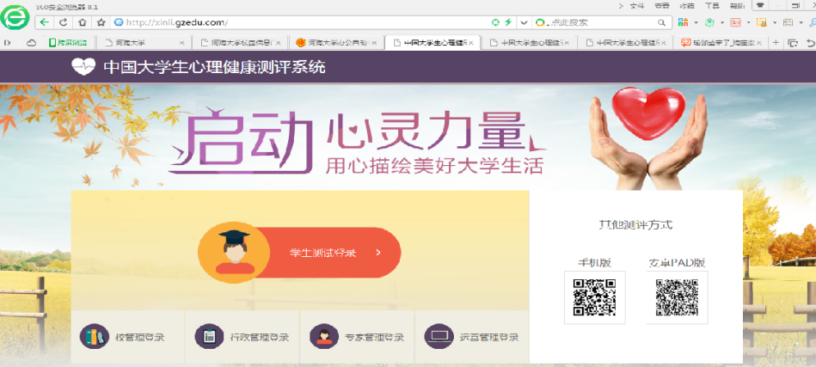
2、点击“学生测试登陆”，进入登陆界面。其中，“学校代码”为82101，“学生证号码”为参测学生的学号，“密码”可通过点击“获取密码”手机获取。
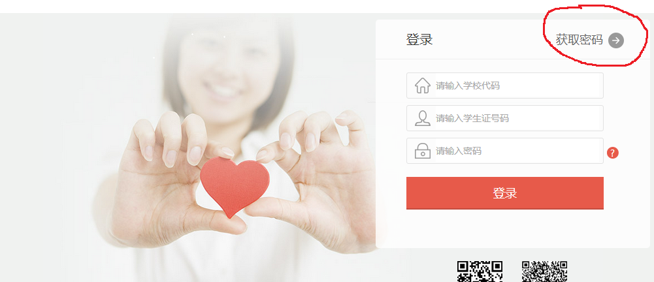
第二步：阅读知情同意书
选择“我自愿参加并按照要求完成本次心理健康测试”，并进入下一步。

第三步：完善并确认个人信息

第四步：阅读测试介绍

第五步：参与测评
请务必根据自己的真实情况作答，不要漏题。

第六步：提交测试问卷并退出测试平台，测试结束。

